Тема недели: ПДД.
Формирование математических представлений
Сосчитай транспорт. Обведи транспорт, который едет на право.
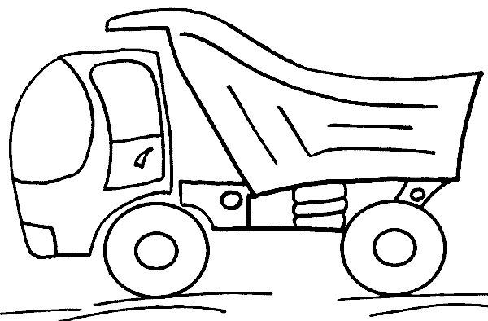
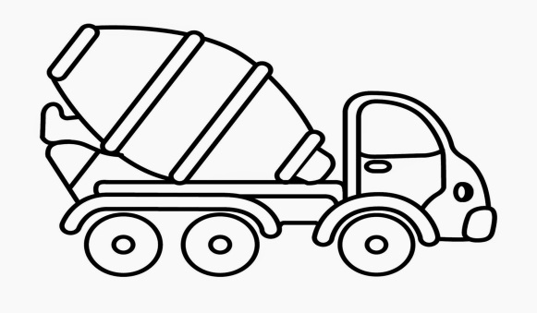

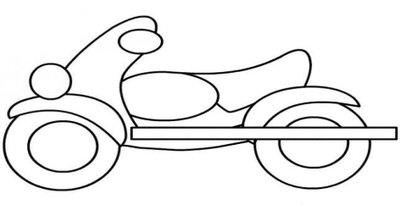
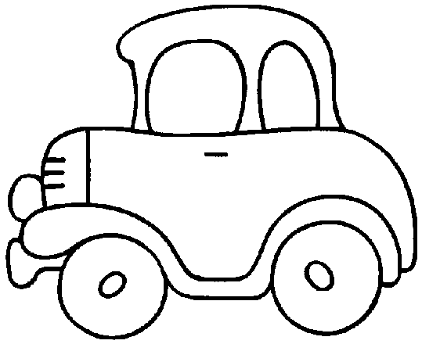

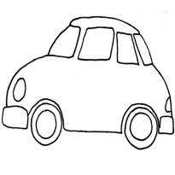
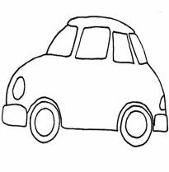
Раскрась столько предметов, сколько обозначено цифрой в квадрате.
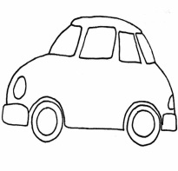
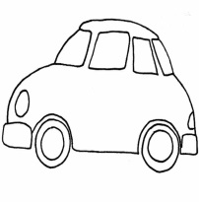
5

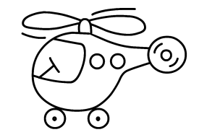
6

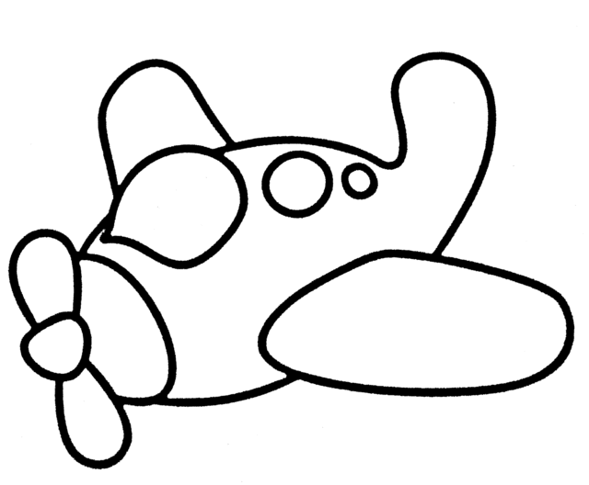
Посчитайте самолеты в прямоугольнике и овале, запишите результат счета в квадраты под ними. Поставь знаки >, < или = в квадрат между ними. ОСТРЫЙ УГОЛ ПАКАЗЫВАЕТ МЕНЬШЕЕ ЧИСЛО.
>, <, =

Например: 3>2 1<4 5=5 6>5 4<7

Какой транспорт едет по улице? (наземный: легковой, пассажирский, специальный, строительный)
- Кого называют «пешеходом» (человека, который передвигается пешком)
- Где можно ходить пешеходам?
- Где можно переходить улицу?
-На какой цвет светофора можно переходить дорогу?
- Как на дороге обозначается пешеходный переход? (специальной разметкой – «зебра»)
- Как называется место пересечения двух дорог? (перекресток)
- Кто следит за порядком на дорогах? (Инспектор ДПС, полицейский)
Отгадай загадки и соедини их с дорожными знаками
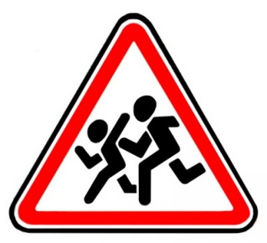
На дорожном знаке том человек идет пешком.
Полосатые дорожки постелили нам под ножки.
Чтобы мы забот не знали и по ним вперед шагали.
(Знак «Пешеходный переход»)

Эй, водитель осторожно! Ехать быстро невозможно.
Знают люди все на свете-в этом месте ходят дети!
(Знак «Осторожно дети»)
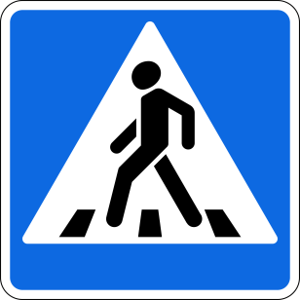

Предупреждает этот знак, что у дороги здесь зигзаг,
И впереди машину ждет крутой, опасный…
(Знак «Опасный поворот»)
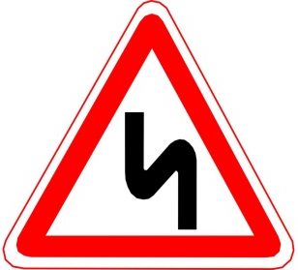

Если ты поставил ногу на проезжую дорогу,
Обрати вниманье, друг: знак дорожный - красный круг,
Человек, идущий в черном, красной черточкой зачеркнут,
И дорога вроде, но.... здесь ходить запрещено!
(Знак «Движение пешеходов запрещено»)

Знак водителей стращает, въезд машинам запрещает!
Не пытайтесь сгоряча ехать мимо кирпича!
(Знак «Въезд запрещен»)
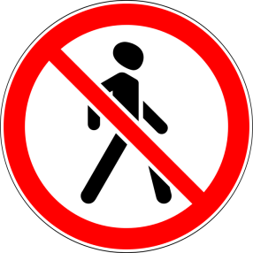

Это что за чудо-юдо, два горба, как у верблюда?
Треугольный этот знак называется он как?
(Знак «Неровная дорога»)

Если ты собрался с папой в зоопарк или в кино,
Подружиться с этим знаком Вам придется все равно.
Без него не попадете ни в автобус, ни в трамвай!
Значит, вы пешком пойдете....
Знак дорожный угадай!
(Знак «Место остановки автобуса»)

Напиши цифры правильно (по образцу).

